САНКТ-ПЕТЕРБУРГСКИЙ НАЦИОНАЛЬНЫЙ ИССЛЕДОВАТЕЛЬСКИЙ УНИВЕРСИТЕТ ИНФОРМАЦИОННЫХ ТЕХНОЛОГИЙ,
МЕХАНИКИ И ОПТИКИ

Факультет информационных технологий и программирования

Кафедра информационных систем

Направление подготовки (специальность) _____Информационные системы и технологии___________

О Т Ч Е Т

о _________преддипломной_________практике
(наименование практики)

Тема задания: Разработка веб-приложения профилирования компаний - резидентов Технопарка
Университета ИТМО____________________________________________

Студент _______Гордеев Б.Р ___М3407________
(Фамилия И.О.) номер группы

Руководитель практики от организации:_____К.Т.Н. Кашевник А.М.______
(Фамилия И.О., должность и место работы)
Ответственный за практику от университета: Зубок Д.А., доц. каф. ИС
(Фамилия И.О., должность)

Практика пройдена с оценкой ______________

Подписи членов комиссии
_______________(Фамилия И.О.)
(подпись)
_______________(Фамилия И.О.)
(подпись)
_______________(Фамилия И.О.)
(подпись)

Дата ____________________

Санкт-Петербург
20 _16_

Список используемых научных работ
- Vladimir Tarasov. Ontology-based Approach to Competence Proﬁle Management. School of Engineering at Jonkoping University, Sweden. Journal of Universal Computer Science, vol. 18, no. 20 (2012), 2893-2919
- Fotis Fraganidis, Greogoris Mentzas. Ontology-Based Competency Management for Corporate E-Learning. University of Athens, Greece, 2007.
- Jürgen Dorn, Markus Pichlmair. A competence management system for universities. Vienna University of Technology, Institute of Software Technology and Interactive Systems, Austria.
- Prof. Pooja Tripathi, Dr Jayanthi Ranjan and Dr Tarun Pandeya. PAKS: A Competency based model for an Academic Institutions. International Journal of Innovation, Management and Technology, Vol. 1, No. 2, June 2010.
- Paquette, G. (2007). An Ontology and a Software Framework for Competency Modeling and Management. Educational Technology & Society, 10 (3), 1-21.
- HR – XML Consortium, Competencies 1.0 (Measurable Characteristics), Recommendation. 2001-Oct-16.
- Jane Barnes n, Ying Liao. The effect of individual, network, and collaborative competencies on the supply chain management system. School of Business, Meredith College, Raleigh, NC 27607, USA. International Journal of Production Economics, Volume 140, Issue 2, December 2012.
- Timothy R. Athey and Michael S. Orth. Emerging competency methods for the future. Human Resource Management, Fall 1999, Vol. 38, No. 3, Pp. 215–226.
- William B. Edgar, Chris A. Lockwood. Organizational Competencies: Clarifying the Construct. University of Arizona and Northern Arizona University.
Результаты проектирования системы
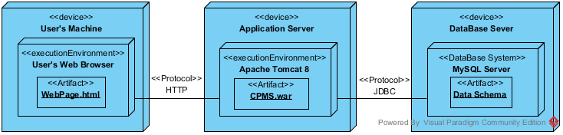
Изображение 1 – Диаграмма UML Deployment, изображающая системную архитектуру приложения
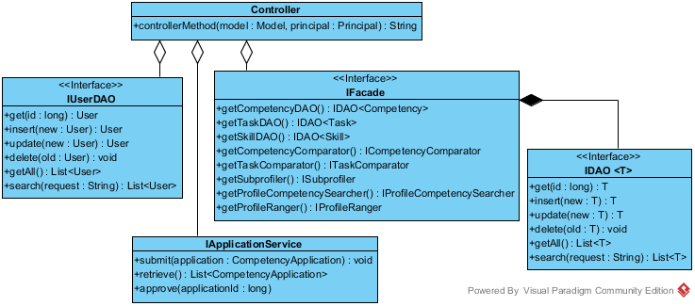
Изображение 2 – Диаграмма UML Class, изображающая программную архитектуру приложения
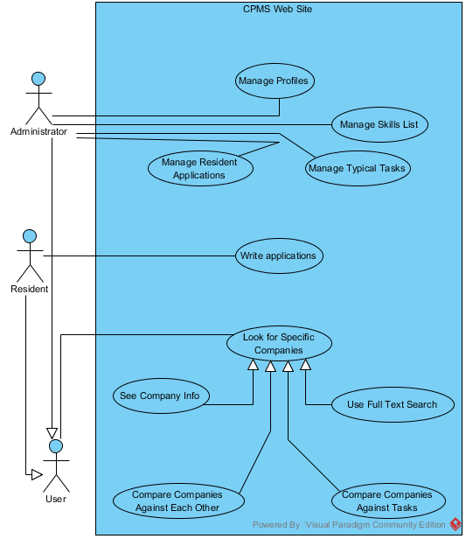
Изображение 3 – Use Case диаграмма, демонстрирующая основные сценарии использования веб-приложения
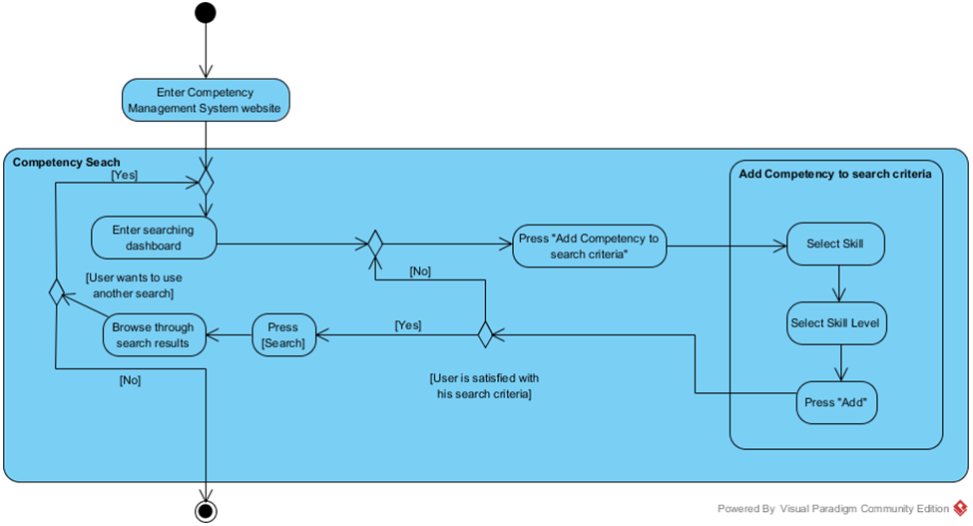
Изображение 4 – Диаграмма UML Activity, демонстрирующая ценарий использования поиска по компетенциям
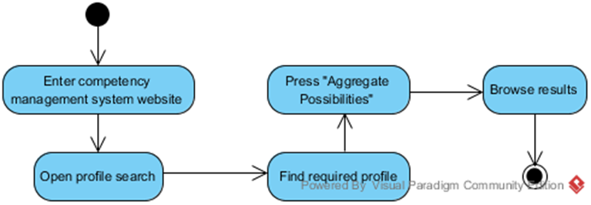
Изображение 5 – Диаграмма UML Activity, демонстрирующая сценарий использования аггрегирования возможностей профиля
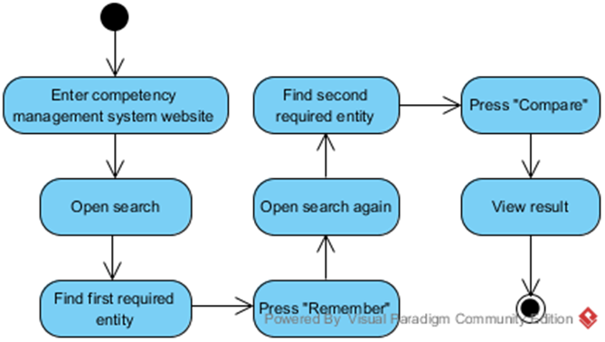
Изображение 6 – Диаграмма UML Activity, демонстрирующая сценарий сравнения одного из информационных объектов с другим, сохранённым в системе
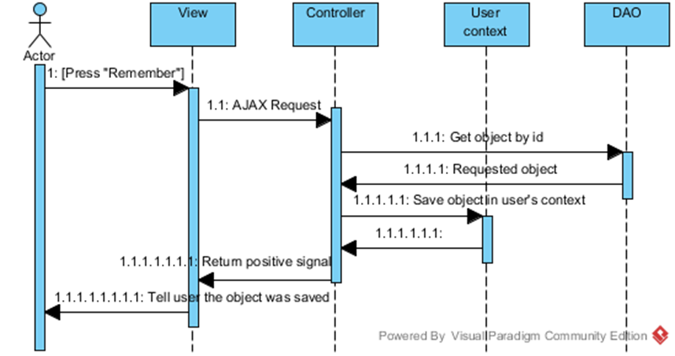
Изображение 7 – Диаграмма Sequence, раскрывающая процесс сохранения объекта в контексте пользователя для дальнейшего использования
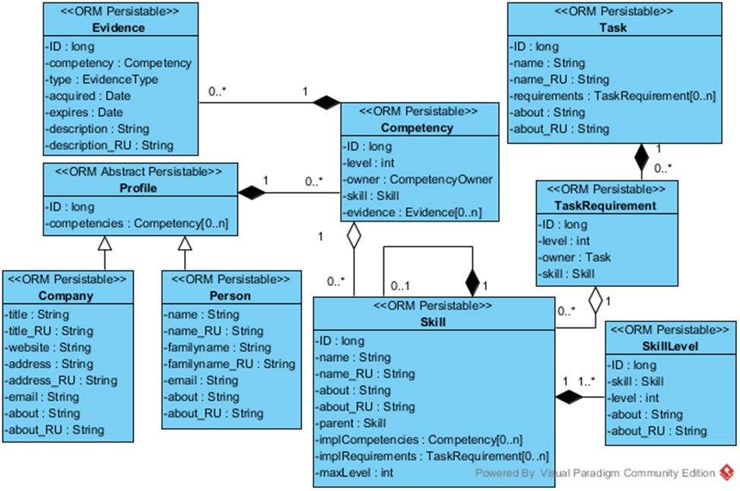
Изображение 8 – Диаграмма Class, раскрывающая реализуемую модель данных ORM

Результаты выполнения работы
В ходе выполнения разработки системы была проанализирована предметная область, научная основа и аналоги системы. На основании анализа были получены функциональные требования, определены решаемые системой задачи, основные сценарии использования системы. Полученные данные были использованы для проектирования системы, в ходе которого были получены программная и системная архитектуры системы, определены используемые при реализации технологии, раскрыты некоторые сценарии использования, построены и предоставлены соответствующие диаграммы. По результатам проектирования приложение было реализовано и протестировано. Таким образом, в ходе выполнения данной работы были пройдены все этапы разработки ПО и получена работоспособная система, удовлетворяющая поставленным требованиями и способная решать поставленные задачи.
Реализованная система была успешно запущена на сервере Tomcat 8 в Технопарке Университета ИТМО и доступна по локальной сети.
По результатам выполнения работы была сделана публикация на конференции FRUCT, после чего прототип системы продемонстрирован на демо секции.

Результаты выполнения пояснительной записки
После того, как система была реализована, вся релевантная информация по её разработке была задокументирована в пояснительной записке. На момент завершения обозначенного срока практики записка является законченной.

